Парковку на майские праздники сделают бесплатной
24.04.2017
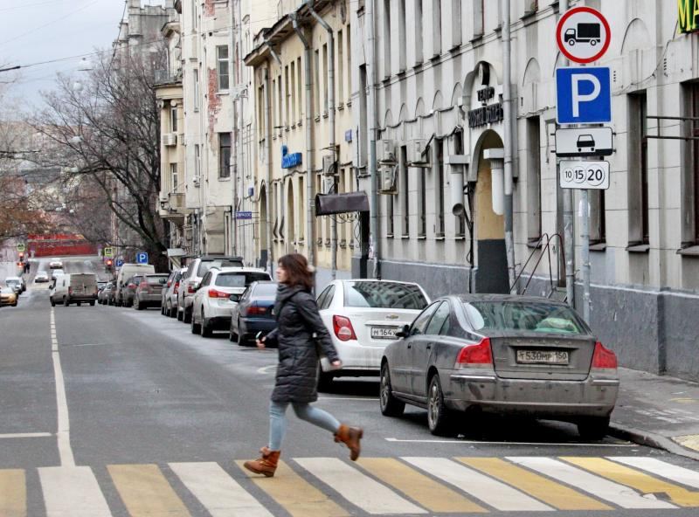

Парковочные места для автотранспорта на период майских праздников сделают бесплатными. Об этом стало известно 24 апреля.
Как передает агентство городских новостей «Москва» со ссылкой на заммэра по вопросам транспорта Максима Ликсутова, горожане и гости столицы смогут бесплатно оставить свой личный транспорт на платных стоянках 30 апреля, 1 мая и с 7 по 9 мая.
Отмечается, что такое решение принято по итогам анализа ситуации на дорогах. По словам Максима Ликсутова, большинство горожан уедет на это время за город, поэтому интенсивность движения снизится, и бесплатная парковка не осложнит дорожную ситуацию.

Адрес страницы: http://basman.mos.ru/presscenter/news/detail/5721102.html
Управа Басманного района города Москвы

